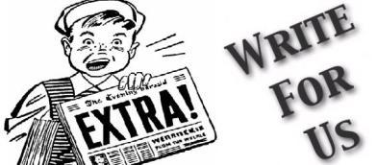

¡El Concurso de Autores Jóvenes del Sweetwater County Distrito Escolar #1 le Quiere a Usted!

¡Por favor envíe su poema o historia al Concurso de Autores Jóvenes!

La fecha límite para las inscripciones es el 15 de enero del 2021. Los ganadores de los tres primeros lugares se reconocerán en una celebración el 17 de febrero del 2021 y competirán a nivel del condado. Estos participantes se reconocerán el 3 de marzo del 2021. Los estudiantes en grados K-12 pueden suministrar varios Poemas, Historias de No-Ficción, o Ficción.
Los trabajos se presentaran a Tammy Macy en el Edificio de la Administración Central.

Para mayor información comuníquese con Tammy Macy en macyt@sw1.k12.wy.us o 389-2415.

